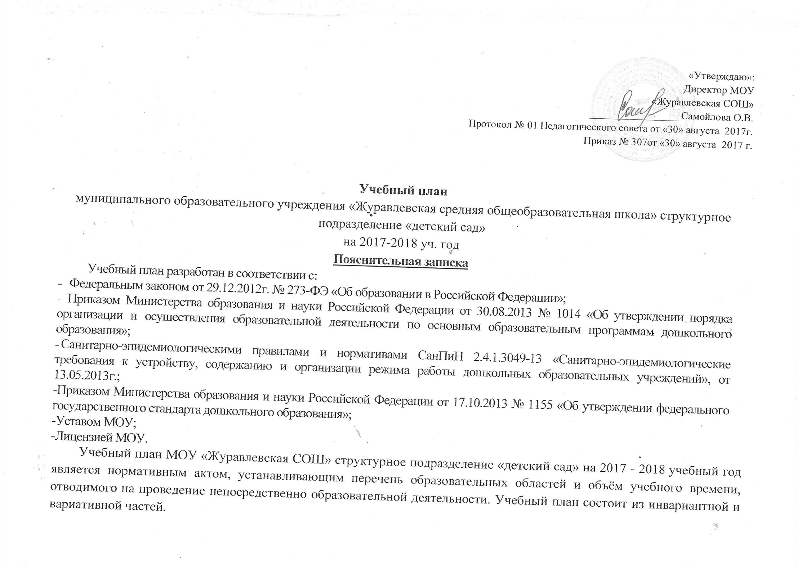Объём учебного времени на 2017-2018 учебный год
по примерной основной образовательной программе дошкольного образования «Радуга» С.Г. Якобсон,Т.И.Гризик,Т.Н.Доронова

№п/п | Базовая часть (инвариативная) | второй ранний возраст | Первая младшая подгруппа |  | Вторая младшая подгруппа | Средняя подгруппа |  | Старшая подгруппа | Подготовительная подгруппа
1.1 | Познавательно-исследовательская деятельность (Ознакомление с окружающим миром) | 1 | 1 |  | 1 | 1 |  | 1 | 1
 | Итого: | 4НОД в месяц; 32 в год.
1.2 | Познавательно-исследовательская деятельность (Формирование элементарных математических представлений) | - | 1 |  | 1 | 1 |  | 1 | 2
 | Итого: | 4 НОД в месяц; 32 в год |  |  |  |  |  |  | Итого: 8 НОД  в месяц; 64в год
 | ОО «Речевое развитие»
1.3 | Коммуникативная деятельность  (Развитие речи) | 1 | 1 | 1 |  | 1 |  | 2 | 2
 | Итого: | 4 НОД в месяц; 32 в год |  |  |  |  |  | 8 НОД в месяц; 64 в год
1.4 | Чтение художественной литературы | Ежедневно  (при взаимодействии взрослого с детьми в различных видах деятельности)
 | ОО «Художественно-эстетическое развитие»
1.5 | Изобразительная деятельность (Рисование) | 1 | 1 | 1 |  | 1 |  | 2 | 2
 | Итого: | 4 НОД в месяц; 32 в год |  |  |  |  |  | 82НОД в месяц; 64 в год
1.6 | Изобразительная деятельность  (Лепка) | 0,5 | 0,5 | 0,5 |  | 0,5 |  | 0,5 | 0,5
 | Итого: | Итого: 2 НОД в месяц; 18 в год
1.7 | Изобразительная деятельность  (Аппликация) | - | 0,5 | 0,5 |  | 0,5 |  | 0,5 | 0,5
 | Итого: | 2 НОД в месяц; 18 -в год
1.8 | Конструктивно-модельная деятельность | - | - | 1 |  | 1 |  | 1 | 1
Итого: 4 раза в месяц; 32 в год
(при взаимодействии взрослого с детьми в различных видах деятельности)
 | ОО «Физическое развитие»
1.9 | Двигательная деятельность  (Физическая культура в помещении) | 2 | 2 | 2 |  |  | 2 | 2 | 2
1.10 | Двигательная деятельность  (Физическая культура на воздухе) | - | - | 1 |  |  | 1 | 1 | 1
 |  | Итого: 12 НОД в месяц; 96 в год
 | ОО «Художественно-эстетическое развитие»
1.10 | Музыкальная деятельность  (Музыка) | 2 | 2 | 2 |  |  | 2 | 2 | 2
 |  | Итого: 8НОД в месяц; 72 в год
 | ИТОГО в неделю: | 9/90 | 10/100 | 10 /150 мин |  |  | 10/200мин | 12/325 мин | 13/450 мин
 | по СанПиНам (в неделю) | 10 | 11 | 11 |  |  | 12 | 15 | 17

Организация деятельности с детьми с учетом парциальных программ
Программы | Возрастная группа | Разделы основной образовательной программы МОУ «Журавлевская СОШ» структурное подразделение «детский сад» Образовательные области
 |  | Познавательное  развитие |  | Речевое  развитие | Художественно-эстетическое развитие |  | Социально- коммуникативное |  | Физическое  развитие
 |  | Приобщение к социокультурным ценностям | Ознакомление  с миром природы | Развитие речи | Изо.  деятельность | Музыкальная деятельность | Социализация | Патриоти-ческое воспитание | Физическая культура
«Приобщение к истокам русской народной культуры»  О.Л. Князева  М.Д. Маханева  Парциальная | от 3 до 7 лет | Как отдельное занятие, как часть занятия в «уголке русской старины» | Народные приметы,  пословицы, поговорки | Беседы, игровые обучающие ситуации, общение | Художественно-продуктивные виды деятельности | Произведения фольклора, праздники | Народные игры  Настольно-печатные, дидактические, сюжетно-ролевые игры | Беседы, игровые обучающие ситуации, общение | Народные подвижные игры
«Белгородоведение» Т.М.Стручаева, М.Д. Епанчинцева | от 3 до 7 лет | Как отдельное занятие, как часть занятия | Приметы,  пословицы, поговорки | Беседы, игровые обучающие ситуации, общение | Художественно-продуктивные виды деятельности | Произведения фольклора, праздники | Народные игры  Настольно-печатные, дидактические, сюжетно-ролевые игры | Беседы, игровые обучающие ситуации, общение | Подвижные игры нашего края

